Linux操作系统安装web中间件操作说明

第一步，把官网下载的或者是光盘中刻的tar包，拷贝到linux系统中某个目录下，在此说明中将tar包放置到了下图中的jdsms目录中。
第二步，开始解压缩tar包到当前目录，用 tar zxf JD* 命令，执行后，会在当前目录中看到以下目录：
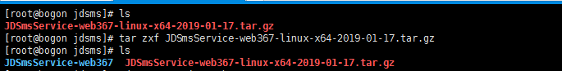进入图中JDSmsService—web367目录后，可以看到目录下有这些文件：
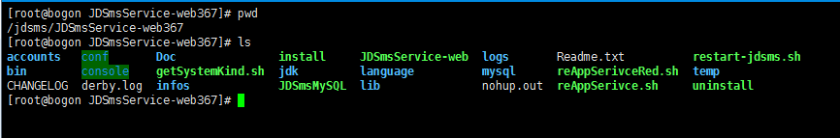
下一步，执行sh install 脚本启动mysql服务和web服务并注册到系统服务开机自启。如下图：
在执行install安装脚本发现MySQL报错，解决方法：
报错原因：是因为web中间件自带MySQL和linux系统自带MySQL配置文件起冲突。
执行：mv /etc/my.cnf /etc/my.cnf.bak
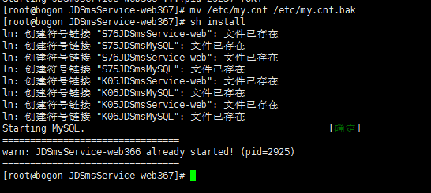
最后一步，查看服务器的ip地址，比如当前本机ip是192.168.0. 41，打开浏览器，地址栏输入 192.168.0.41:8090，即可访问中间件的web界面。建议使用谷歌浏览器。
